**桃園市立大有國民中學113學年度第一學期第二次評量試卷**

|  |  |  |  |  |  |  |  |  |  |
| --- | --- | --- | --- | --- | --- | --- | --- | --- | --- |
| 年 級 | **九** | 考 試  科 目 | **國文** | | | 命 題  範 圍 | 語文常識一 - L5  自學選文一、大滿貫8 | 作 答  時 間 | 45分 |
| 班 級 |  | 姓 名 |  | 座 號 |  | 分 數 |  | | |

一、單一選擇題(每題2分，共58分)

( )1、下列」中的注音寫成國字後，何組前後相同？

(A)直視無「ㄞˋ」/有「ㄞˋ」觀瞻 (B)空谷「ㄑㄩㄥˊ」音 /寒「ㄑㄩㄥˊ」兒

(C)涅而不「ㄗ」/「ㄗ」銖必較 (D)「ㄐㄧㄢˋ」別宴/「ㄐㄧㄢˋ」踏欺凌。

( )2、下列選項「」中的讀音，何者相同?

(A)「惴」慄不安/暗自「揣」測 (B)真「贗」難分/義憤填「膺」

(C)「聾」啞人士/「籠」罩大地 (D)街「坊」鄰居/三更畫「舫」穿藕花。

( )3、(甲)青紅「皂」白、(乙)「黔」首黎民、(丙) 飛「黃」騰達、(丁)水皆「縹」碧、(戊)「金」科玉律、(己)明眸「皓」齒、(庚) 胸無點「墨」。請問以上「」的字，哪些實指顏色?

(A) 甲乙丁己 (B) 甲丁戊己 (C) 乙丁己庚 (D) 乙丙丁戊

( )4、有關〈與宋元思書〉一文的文句意涵，下列分析何者最為恰當?

(A)水皆縹碧，千丈見底。游魚細石，直視無礙。 →描寫水的清澈及水勢湍急

(B)夾岸高山，皆生寒樹。負勢競上，互相軒邈。 →以山之奇特烘托樹之奇特

(C)鳶飛戾天者，望峰息心。 →抒發滌盡俗慮、淡泊名利的情懷

(D)蟬則千轉不窮，猿則百叫無絕。 →以蟬、猿的生命力暗指自身雄心壯志。

( )5、〈一家手語餐廳的誕生〉一文中，作者說他「倦眼看盡人間事」後，終於體認了「仁慈是一種聾子能聽見，盲人能看見的語言。」，他想表達的意思與下列何者接近?

(A)一個人需心懷仁慈之心，方能得到所有人的尊重

(B)仁慈可以突破生理限制，讓身障者感受人性中的良善

(C)仁慈之人，因為擁有的很多，才懂得為聾啞者發聲並爭取權益

(D)在多元的社會裡，我們要包容種族之間差異，學習仁慈者友善的行為。

( )6、「大明湖的西岸、北岸有明、清兩代的城牆遺址，至今尚保存雄偉的城門。湖的南岸有紀念南宋愛國詞人辛棄疾而建立的稼軒紀念祠，在古水仙祠裡也供奉著南宋女詞人李清照。」這段文字最適合用下列何者來形容?

(A)歷下此亭古，濟南名士多 (B)四面荷花三面柳，一城山色半城湖

(C)有鶴松皆古，無花地亦香 (D)一盞寒泉薦秋菊，三更畫舫穿藕花。

( )7、「兩邊荷葉荷花將船夾住。那荷葉初枯，擦得船嗤嗤價響。那水鳥被人驚起，格格價飛。那已老的蓮蓬不斷地蹦到船窗裡面來。老殘隨手摘了幾個蓮蓬，一面吃著，一面船已到了鵲華橋畔了。」以上文句中與下列哪一個選項所敘述的季節相同？

(A)梨花院落溶溶月，柳絮池塘淡淡風。→晏殊〈無題〉

(B)菡萏香連十頃陂，小姑貪戲採蓮遲。→佚名

(C)枯木傍溪崖，由來歲月賒。→翁洮〈枯木詩辭召命作〉

(D)寧可枝頭抱香死，何曾吹落北風中？→鄭思肖〈畫菊〉。

( )8、「桃花」因顏色鮮豔美麗，故詩人常藉以比喻美麗的女子。下列詩歌中的「桃花」，不具有「美人」喻意?

(A)一夜清風動扇愁，背時容色入新秋。桃花眼裡汪汪淚，忍到更深枕上流。

(B)每坐臺前見玉容，今朝不與昨朝同。良人一夜出門宿，減卻桃花一半紅。

(C)淺色桃花亞短牆，不因風送也聞香。凝情盡日君知否，還似紅兒淡薄妝。

(D)暮春三月日重三，春水桃花滿禊潭。廣樂逶迤天上下，仙舟搖衍鏡中酣。

背面尚有試題

( )9、〈與宋元思書〉：「鳶飛戾天者，望峰息心；經綸世務者，窺谷忘返。」此段話所傳達精神與下列何人相近?

(A)離開彭澤縣令歸園田居的陶淵明　　　　(B)鞠躬盡瘁死而後已的諸葛孔明

(C)簞食瓢飲仍不改其樂的顏回　　　　　　(D)滿腔熱血具愛國情操的詞中之龍辛棄疾。

( )10、喜歡在作品當中引用世界名人佳言雋語的王壽來有「格言作家」的稱號，若他想貼一則格言在無聲的「手語」餐廳，呼應餐廳的創設理念，下列何者較為不恰當?

(A)仁慈能消弭隔閡，增進理解 (B)温和的談吐源於仁慈的人心

(C)仁慈是一種聾子能聽見、盲人能看見的語言 (D)黑暗使人更珍惜視力，寂靜教人領略聲音的美妙

( )11、阿不思·鄧不利多:「『意若思鏡』是一面施了魔法的鏡子。能使我們看到我們內心深處最追切、最強烈的渴望。☐☐，這面鏡子既不能教給我們知識，也不能告訴我們實情。人們在它面前虛度時日，為他們所看見的東西而痴迷，☐☐被逼得發瘋，☐☐他們不知道鏡子裡的一切是否真實，是否可能實現。」根據上下文意，缺空中依序填入何者最恰當?

(A)雖然/一旦/因為 (B)雖然/假使/而且 (C)然而/甚至/因為 (D)然而/所以/一旦。

( )12、下列有關劉鶚《老殘遊記》一書的敘述，何者正確?

(A)《老殘遊記》是四大奇書之一，也是第一部研究甲骨文的專書

(B)明末社會動盪不安，作者藉此書抒發政治腐敗、憂國憂民的沉重之感

(C)主角老殘為作者劉鶚化身，內容記錄老殘行商各地，揭發當時吏治黑暗，反映民生疾苦

(D)《老殘遊記》為譴責類章回小說，其中對景物的描寫、人物個性的刻畫深刻，為遊記佳作。

( )13、從〈大明湖〉一文中的「老殘搖著串鈴滿街踅了一趟」可推知老殘所從事的職業。假如老殘想開店執業，下列對聯何者最適合張貼在店門前?

(A)和聲鳴盛世，鼓樂慶昇平 (B)韻出高山流水，調追白雪陽春

(C)推銷春夏秋冬貨，迎送東西南北人 (D)常體天地好生德，獨存聖賢濟世心。

( )14、洛洛想要去聽說書，根據節目單所列的小說回目，今天甲乙丙三位說書先生，依序說的是哪三本小說?

|  |  |
| --- | --- |
| 〈甲〉 | 歷山山下古帝遺蹤　明湖湖邊美人絕調 |
| 〈乙〉 | 鎮元仙趕捉取經僧　孫行者大鬧五莊觀 |
| 〈丙〉 | 林黛玉誤剪香囊袋　賈元春歸省慶元宵 |

(A)《儒林外史》/《水滸傳》/《金瓶梅》　　　(B)《老殘遊記》/《西遊記》/《金瓶梅》

(C)《老殘遊記》/《西遊記》/《紅樓夢》　　　(D)《老殘遊記》/《水滸傳》/《紅樓夢》。

( )15、古人常常依「名」取「字」，兩者之間常有關聯。請問下列人物的名、字關係，何與其他三者「不同」？

(A)宰予，字子我 (B)韓愈，字退之 (C)班固，字孟堅 (D)陶淵明，字元亮。

( )16、春日部防衛隊一行人，依循著老殘的腳步造訪了大明湖，推斷出了各個重要景點位置，根據以下文本線索，請問為何人的說法是錯誤的?

甲：(老殘)午後便步行至鵲華橋邊，僱了一隻小船，盪起雙槳，朝北不遠，便到歷下亭前。

乙：復行下船，向西盪去，不甚遠，又到了鐵公祠畔。

丙：到了鐵公祠前，朝南一望，只見對面千佛山上，梵宇僧樓，與那蒼松翠柏，高下相間

丁：看了一會兒，回轉身來…進了大門，正面便是鐵公享堂，朝東便是一個荷池。

戊：到了荷池東面，就是個圓門。圓門東邊有三間舊房，有個破匾，上題「古水仙祠」四個字。

(A)小新：鵲華橋在歷下亭的南邊 (B)正男：古水仙祠在鐵公祠的東邊

(C)阿呆：鐵公祠在千佛山的北邊 (D)風間：歷下亭在鐵公祠的西邊。

( )17、〈與宋元思書〉是作者吳均寫給他的朋友宋元思的一封信。信中描述富春江山水的壯麗奇景，以及作者觀看山水後的心境變化。如果你是吳均(字叔庠)，正打算將這封信寄給宋元思(字玉山)，請問這封信的書信用語，正確的用法有哪些?

(甲)提稱語:玉山吾友左右 (乙)問候語:敬請 大安

(丙)末啟詞:叔庠 敬上 (丁)信封上啟封詞:宋元思 先生 敬啟

(A)甲乙 (B)甲丙 (C)乙丙丁 (D)甲乙丙丁。

( )18、「取捨物品是整理時的最大難題。物品是生命的具體證據，是時間走過之後留下的足跡，丟了彷彿也就從此訣別了一部分過去的自己。困難的不是丟棄物品，而是捨棄與一段記憶之間的聯繫。」下列選項中，何者與這段文字的看法最接近？

(A)為了不讓生命留下遺憾，應該保留有意義的物品 (B)無法開創未來的原因，是因為放不下過往的回憶

(C)捨不得丟棄過往物品，是擔心因此丟失一段回憶 (D)無論物品是否存在，過去的記憶都將隨時間變淡。

請翻至下張試卷作答

( )19、「相由心生，改變內在，才能改變面容。一顆陰暗的心托不起一張燦爛的臉。有愛心必有和氣；有和氣必有愉色；有愉色必有婉容。」這段話的涵義與下列何者最接近?

(A)和氣才能生財 (B)誠意然後正心 (C)良善是最好的保養品 (D)腹有詩書氣自華。

( )20、甲：「報國精忠，三字獄冤千古白/以身作則，一篇詞著滿江紅」、

乙：「剛直不阿，留得正氣沖霄漢/幽愁發憤，著成信史照塵寰」、

丙：「草堂留後世/詩聖著春秋」、

丁：「三分天下四川地/六出祁山五丈原」。以上四副對聯所題的對象依序是:

(A)岳飛、司馬遷、孔子、劉備 (B)司馬遷、岳飛、杜甫、劉備

(C)岳飛、文天祥、孔子、諸葛亮 (D)岳飛、司馬遷、杜甫、諸葛亮。

( )21、對聯依照不同行業需求，分成許多類別。請問下列使用在各行各業的對聯，何者正確?

(A)端木善於商戰 陶朱本是人豪 → 眼鏡行 (B)現出廬山真面目 留住秋水舊風神 → 美容院

(C)願世人皆能容忍 惟此地必較長短 → 鞋店 (D)銳眼觀天下 妙筆寫春秋 → 文具店。

( )22、「蟾蜍的共同特徵是粗糙而充滿疣粒的皮膚，以及在眼睛後方膨大的耳後腺，大多數人認為碰觸蟾蜍就是有毒的，但其實蟾蜍只有在真正遇到生命危險時(例如遭到捕食)才會從耳後腺分泌出白色的毒液，一般的碰觸並不會中毒。和青蛙相比，蟾蜍的皮膚較為乾燥，也比較能遠離水域，所以可以在步道、草地、闊葉林等地方發現牠。另外因為骨頭結構的關係，成熟的蟾蜍也比較常慢慢的爬而不是蹦蹦的跳。」根據這段文字，下列表格何者正確?

|  |  |  |
| --- | --- | --- |
|  | 青蛙 | 蟾蜍 |
| (A) | 較能遠離水域 | 無法遠離水域 |
| (B) | 分泌白色毒液 | 耳後腺分泌毒液 |
| (C) | 慢慢爬或蹦蹦跳 | 僅會慢速爬行 |
| (D) | 皮膚較溼潤 | 皮膚較乾燥 |

( )23、「昭明太子蕭統性愛山水，於玄圃1穿築2，更立亭館，與朝士名素者遊其中。嘗泛舟後池，番禺侯3 軌盛稱:『此中宜奏女樂。』太子不答，詠左思《招隱詩》曰：『何必絲與竹，山水有清音。』」根據上文，請問昭明太子的意思是什麼? 1玄圃:太子居處北方的園圃 2穿築:挖池塘築小山 3番禺侯:官職名

(A)暗示同「泉水激石，泠泠作響」的大自然之聲就是最好的音樂。

(B)暗示自己興起「望峰息心，窺谷忘返」歸隱山林的念頭。

(C)表達自己擁有「從流飄蕩，任意東西」的恬淡自適。

(D)表達自己嚮往「無絲竹之亂耳，無案牘之勞形」的清幽。

( )24、「我們之間的關係到底有多脆弱呢？我只要關掉電腦、關掉手機，可能這輩子你就再也聯繫不到我了。那些你看似近在咫尺的人，其實竟陌生的有些荒唐了！」根據文中敘述，下列選項何者正確？

(A)因為電腦和手機的普及使人際網路更複雜 (B)擁有電腦與手機也沒有辦法認識更多的人

(C)關掉電腦與手機就能暫時擺脫人際的紛擾 (D)單憑電腦與手機無法建立穩固的人際關係。

( )25、

崇禎五年十二月，余住西湖。大雪三日，湖中人鳥聲俱絕。

是日，更定矣，余拏一小舟，擁毳衣、爐火，獨往湖心亭看雪。霧凇沆碭，天與雲、與山、與水，上下

一白。湖上影子，惟長堤一痕，湖心亭一點，與余舟一芥、舟中人兩三粒而已。

到亭上，有兩人鋪氈對坐，一童子燒酒，爐正沸。見余大喜，曰:「湖中焉得更有此人!」拉余同飲，

余強飲三大白而別。問其姓氏，是金陵人客此。及下船，舟子喃喃曰:「莫說相公痴，更有痴似相公者。」

－張岱〈湖心亭看雪〉

　　　　　下列關於本文寫作手法的敘述，何者有誤?

(A)作者藉由敘事、對話，烘托出在雪中與昔日好友金陵人他鄉遇故知的驚喜之情

(B)首句點明遊賞時間、地點和情境，透過聽覺「俱絕」寫西湖在隆冬大雪時的寂寥

(C)最後藉舟子之口道出從一般人難以理解體會，作者與金陵客寒冬賞寫的癡迷雅興

(D)運用量詞「痕、點、芥、粒」呈現長堤、湖心亭、舟、人影，安排由大而小，由遠而近。

( )26、「夫山之異於眾者，尚能待人而自見，而況人之異於眾者哉!天於詭奇之地不多設，人於登臨之樂不常遇。有其地而非其人，有其人而非其地，皆不足以盡夫遊觀之樂也。今靈巖為名山，諸公為名士，蓋必相須而適相值，夫豈偶然哉!宜其目領而心解，景會而理得也。」下列敘述何者與這段文字中的觀點最接近?

(A)如果能保持心靈的澄淨，則所到之處都會是美景 (B)徜徉於大自然之中，可以洗滌世俗的汙濁與煩憂

(C)只要有名士登臨，無論怎樣的山水都可成為名勝 (D)要盡遊觀之樂，須有特別的景致與懂得欣賞的人。

背面尚有試題

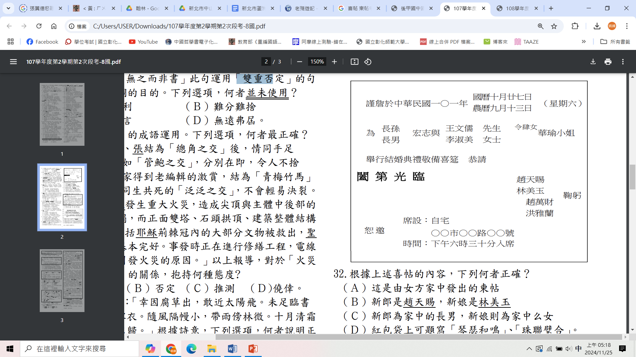( )27、根據右側結婚柬帖的內容，下列何者正確？

(A)柬帖是由女方家中發出的

(B)邀請人是王文儒與李淑美

(C)新郎是趙宏志，新娘是王華瑜

(D)新娘應稱呼趙萬財與洪雅蘭為岳父岳母。

( )28、承上，淮之想送禮恭賀新人，下列題辭何者最適合使用於此場合？ (A) (B) (C) (D)

彤管流芳

緣定三生

秦晉之好

湯餅之喜

( )29、承上，新人家中有一間名為「沁竹軒」的書房，以下哪一個選項的對聯貼法最正確?

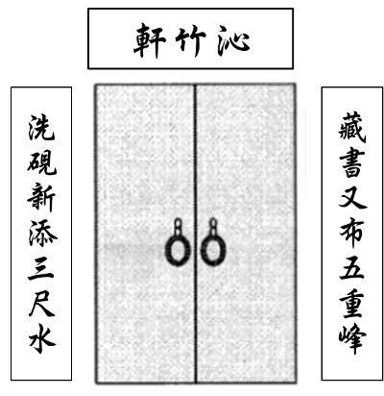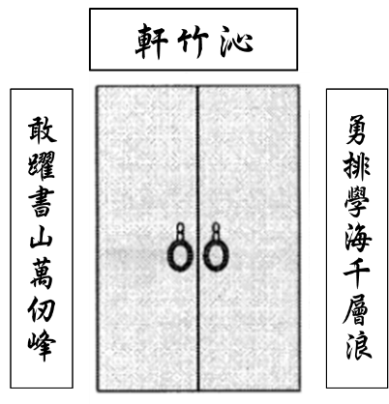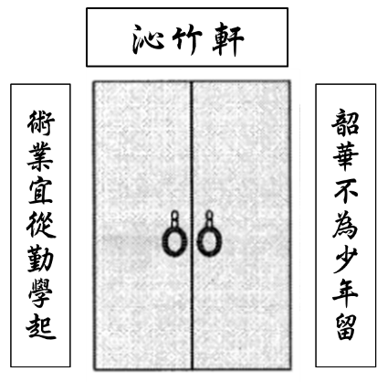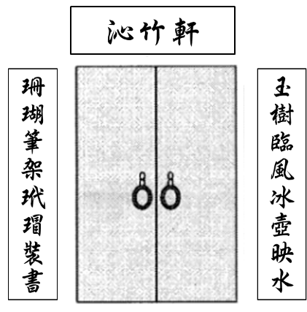(A) (B) (C) (D)

二、題組(每題3分，共36分)

　　吏部尚書唐儉與太宗棋，爭道。上大怒，出為潭州。蓄怒未泄，謂尉遲敬德曰:「唐儉輕我，我欲殺之，卿為我證驗有怨言指斥。」敬德唯唯。明日上朝，敬德頓首曰:「臣實不聞。」頻問，確定不移。上怒，碎玉珽①於地，奮衣②入。良久索食，引三品以上皆入宴，上曰:「敬德今日利益者各有三。唐儉免枉死，朕免枉殺，敬德免曲從，三利也;朕有怒過之美，儉有再生之幸，敬德有忠直之譽，三益也。」賞敬德一千段，群臣皆稱萬歲。

-張鷟〈朝野僉載〉

①玉珽：古代天子上朝所執的玉版 ②奮衣：拂袖。

( )30、根據本文，下列句意解說何者最恰當?

(A)「吏部尚書唐儉與太宗棋，爭道」→唐儉的車馬與太宗的乘輿車騎爭道而行

(B)「卿為我證驗有怨言指斥」→太宗要敬德證明唐儉對自己有怨言及指責

(C)「引三品以上皆入宴」→太宗在宴會上準備三道以上的佳餚

(D)「敬德今日利益者各有三」→敬德因此事各獲得三種利益。

( )31、關於本文的寫作手法，下列敘述何者最恰當?

(A)文末採倒反法，寄託諷諭之意 (B)藉由對話表達出君臣之間感情和睦

(C)對太宗的言行多所描寫，生動呈現太宗的性情 (D)以唐儉的冒失來烘托敬德的機智。

( )32、根據本文，我們可看出太宗是一位怎樣的君主?

(A)從善如流 (B)剛愎自用 (C)知人善任 (D)執迷不悟。

( )33、本文的主旨要表達什麼?

(A)以退為進才能達到目的 (B)疾言厲色進諫才是為臣之道

(C)曲意奉承國君才能得到利益 (D)耿直不屈的言行能使國君有所省悟。

請翻至下張試卷作答

　　在我案頭的這隻陶枕，屬於簡單的腰子形，雖然沒什麼市場價值，卻是我認為最能代表宋代藝術精神的作品。

　　這隻陶枕產生於北宋末期，除了上半段有簡單的「折枝牡丹」與「珍珠地」畫花裝飾外，是相當素淨的。畫花的線條流暢，予人輕快、簡潔的美感。由於當時磁州瓷枕尚流行複雜的遍體裝，這隻枕頭的創作者在造形上下了很大的功夫，使它成為一個精緻而高雅的雕刻品，幾乎脫離了裝飾工藝的範疇。

　　它最重要的特色就是造形簡單、直率，完全合乎做為一隻枕頭的功能，其前傾的斜度、內彎的曲度、兩邊起翹的高度，形成一個既合用又美觀的、立體的曲面，非常合乎現代工藝設計「人體工學」的原理。為了試驗它的合用性，我曾枕著它睡了一會兒午覺，我的感覺是:造形太適切了，它對頭部轉動形成限制，側臥就不方便──這也說明古人的睡眠習慣。

　　它的另一特色就是支撐部分的塑造。這隻陶枕既然不靠裝飾花樣，就只有在塑體上下功夫。照說這種簡單的器具，只要把承托頭部的上皮就好，下面不必費腦筋。但它並沒有照當時一般的做法，僅用平直的面來支撐了事，卻在輪廓線上細細考究，使它除了底面不得不做平之外，竟沒有一根直線，沒有一個平面，而能配合承托面的曲度，造出一個柔和、動人的形來。

　　製作這隻枕頭的人也許不懂得造形理論，但他似乎能直感的掌握造形的道理，即使是一位現代受過設計教育的設計家也不見得能達到這種境界。 　－改寫自漢寶德〈一只宋枕中所見的文化精神〉

( )34、上文主要從哪個層面，指出陶枕「代表宋代藝術精神」?

(A)形制簡約內斂，營造自然舒適感 　 (B)紋飾寓含象徵性，寄託文人品格

(C)由注重實用，逐漸趨向清玩鑒賞夢想 (D)風格秀逸典雅，對材質相當挑剔。

( )35、關於本文寫作手法與意義，何者敘述最適當?

(A)第一段以「沒什麼市場價值」，暗示該陶枕出自經驗不足的工匠之手

(B)第二段點出「造形上下了很大的功夫」，其後兩段分述造形的兩項特色

(C)第三、四段以「人體工學」做為兩項特色的核心概念，以保持連貫性

(D)末段以「現代受過設計教育的設計家」，凸顯宋代設計思維尚在萌芽階段。

　　數日陰雨，苦甚，至雙清莊，天稍霽①。莊在山腳，諸僧留宿莊中，僧房甚精。溪流激石有聲，徹夜到枕上。石簣夢中誤以為雨，愁極，遂不能寐。次早，山僧供茗糜②，邀石簣起。石簣嘆曰:「暴雨如此，將安歸乎?有臥遊耳。」僧曰:「天已晴，風日甚美，響者乃溪聲，非雨聲也。」石簣大笑，急披衣起，餟③茗數碗，即同行。

* 袁宏道〈初至天目雙清莊記〉

1. 霽：雨後或霜雪過後轉晴 ②茗糜：茶粥 ③餟：ㄓㄨㄟˋ，飲、喝。

( )36、請問依據文意，下列哪句的主語不同?

(A)愁極 　(B)徹夜到枕上 (C)遂不能寐 　　(D)急披衣起。

( )37、「暴雨如此，將安歸乎?有臥遊耳。」根據前後文，關於句中「臥遊」的含義，下列解讀何者最恰當?

(A)臥在草地上飽覽山林景色 (B)坐在椅上徜徉於書中世界

(C)躺在床上讓思緒四處遨遊　 (D)伏在茶几上與友人玩桌遊。

( )38、關於本文的寫作手法，下列敘述何者正確?

(A)主要描寫石簣言行，以塑造其放蕩不羈的形象

(B)先寫自然景物，接著寫人述事，最後發表評論

(C)多用誇飾筆法，以表現風雨之大及景色之秀麗

(D)以動襯靜，用溪水激石的聲音來烘托山中寧靜。

背面尚有試題

**旅遊風格面面觀──用自己獨特的方式探索世界**

　　旅遊時，你喜歡一頭栽進全新冒險歷程，還是偏好待在自己的舒適圈裡?

　　無疑地，個人獨特性格有助於決定什麼樣的旅遊行程能讓自己感到最自在。事實上，國際旅遊公司 AirTreks便認為有幾種不同的旅遊風格或性格。包括:

**冒險旅人**

　　也許你想要到澳洲透過籠中觀鯊與鯊魚同游;或者到杜拜直接從飛機上往下跳。也許你會很愛在印度來一場沙漠騎駱駝之旅，抑或是可能會想到尼泊爾大玩急流泛舟。如果上述這些活動會讓你充滿興奮與熱情的感受，那麼你大概就是一個冒險旅人。

**浪漫旅人**

　　也許你心中的完美假期包含待在馬拉威的一間島嶼海濱小屋，看著落日的繽紛色彩。或者，也許你一直夢想能在塞納河畔悠閒漫步，欣賞名聞遐邇的艾菲爾鐵塔並一睹巴黎炫目的燈光。前往擁有壯麗景色及歷史遺跡的義大利阿瑪菲海岸一遊是否吸引你呢?如果是的話，那麼你可能就是個浪漫旅人。

**知性旅人**

　　聖.奧古斯丁曾說過:「世界是一本書，不旅行的人只讀了一頁......」很多人都同意這句話，而他們的旅遊目的無非就是要探索那本「書」中的神祕事物以及歷史文化。他們看重的是將時間花在博物館裡、走訪歷史地標以及參訪感受傳統文化體驗。

　　這樣的人聽起來像你嗎?如果是的話，那麼你可能就是一名知性旅人。

**新手旅人**

　　如果你從來不曾出國旅遊，那麼就屬於這個類別。許多新手旅人都會擔心如何與人溝通、怎麼安排交通以及其他問題。對於首次的出國之旅，記得挑一個自己熟悉文化的國家。如果該國飲食、語言和其他細項對你都有些熟悉之處，那麼你所感受到的文化衝擊就不會那麼強烈。

**慢遊旅人**

　　你偏愛快速走訪盡可能多的城市，還是寧可慢慢遊歷參觀每一個地方?

　　慢遊是一種愈來愈普遍熱門的旅遊模式。悠閒慢遊能讓你在一個地方待上足夠的時間。得以與當地居民及文化

產生個人內化的連結。

　　清楚了解自己與眾不同的旅遊風格及喜好，將有助於規劃一趟專門為自己量身打造的旅遊行程!

( )39、根據上文所分析的旅客特質，月宇旅行社針對不同需求的旅客規畫不同行程，請判斷下列何者正確??

|  |  |  |  |
| --- | --- | --- | --- |
|  | 遊客特質 | 旅遊地點 | 活動規畫 |
| (A) | 冒險旅人 | 杜拜 | 高空跳傘 |
| (B) | 新手旅人 | 南極 | 觀賞企鵝 |
| (C) | 知性旅人 | 埃及 | 沙漠騎駱駝 |
| (D) | 浪漫旅人 | 法國 | 參觀羅浮宮 |

( )40、閱讀完上文，請推斷下列敘述，何者正確?

(A)旅遊時喜歡待在自己舒適圈的人，比較適合在一個地方待上足夠的時間，慢慢接觸當地居民及文化

(B)新手旅人通常會擔心如何與人溝通及安排交通，飲食方面則不會過度在意，適合挑個熟悉之處旅遊

(C)旅遊時行程安排與個人性格無關，全取決於旅遊公司的安排，因此最好選擇類似AirTreks等大公司

(D)聖‧奧古斯丁曾說過「世界是一本書」，因此不論喜歡與否，旅遊時都應該盡可能快速走訪許多城市。

( )41、根據兩位公主的簡介介紹，請推測愛麗兒公主與貝兒公主分別屬於哪一類型的旅人?

|  |
| --- |
| 愛麗兒公主  亞特蘭提卡的人魚公主，年輕貌美，擁有動聽的歌喉。個性堅強有主見，善良又勇敢，生在對人類世界極為恐懼的人魚社會，卻能夠孤身一人來到陸地探究、挑戰。 |
| 貝兒公主  住在法國小村莊的少女。有著溫柔的個性和獨立的智慧，洞悉人們內心情感，喜歡閱讀、增進知識，藉此探索家鄉以外的地方，渴望了解未知的大千世界。 |

(A)冒險旅人/知性旅人 　 (B)知性旅人/冒險旅人

(C)漫遊旅人/知性旅人 　　　 (D)浪漫旅人/冒險旅人。

試題結束，考試順利!